**Нарушение осанки у детей дошкольного возраста и школьников**

Ребенок стал чаще болеть, ничего не хочет делать, стал капризным и раздражительным. Если вы наблюдаете подобное поведение у своего ребенка, последите за его походкой и осанкой. *Вероятная причина изменений – нарушение осанки у детей.* К сожалению, с этой проблемой сталкиваются очень многие дети дошкольного и школьного возраста. Вмешательство и помощь родителей в таких случаях крайне важны и должны быть своевременными.



**Неправильная осанка может привести к различным заболеваниям**

 За правильной осанкой ребенка необходимо следить с раннего детства, ведь это не только красивое тело, но и здоровый организм. Нарушение осанки у детей часто становится причиной многих заболеваний, т.к. изменение костного скелета ведет к нарушению кровообращения и деятельности органов дыхания и пищеварения.

Скелет ребенка - это хрящевые ткани. Кости еще не окрепли, минеральных солей недостаточно, а мышцы развиты не до конца. В результате осанка очень неустойчива и часто нарушается. Насколько актуально и важно следить за тем, чтобы осанка у детей формировалась правильно, говорят многие научно обоснованные факты, предупреждая о возможных неприятных последствиях, в случаях возникновения нарушений осанки у детей.

При [искривлении позвоночника](https://www.rastut-goda.ru/grow-up-healthy/6624-kak-izbezhat-iskrivlenija-pozvonochnika-u-detej.html) органы, связанные с пищеварением, дыханием и кровообращением, несколько сдавлены. Работа этих органов ухудшается, обмен веществ нарушается, страдает желудочно-кишечный тракт. Во время бега, прыжков и других активных движений мозг ребенка подвержен минитравмам. Появляются несвойственная для этого возраста вялость и повышенная утомляемость. Ребенок быстрее устает, становится раздражительным, память, работоспособность и внимание ухудшаются.

**Причины нарушения осанки у детей**

 Главной причиной нарушения осанки является недостаточное развитие мышц туловища у детей. Слабым мышцам тяжело удерживать позвоночник в вертикальном положении, что приводит к различным видам нарушения осанки.

**Недоразвитие мышц может наблюдаться у ребенка по разным причинам, вот главные:**

* Катастрофически низкая подвижность (компьютер и телевизор привлекают сегодня больше подвижных игр и уличных прогулок).
* Вредные привычки (тело быстро реагирует на постоянные позы и начинает к ним привыкать. Спина сутулится, а позвоночник подвергается искривлению, если ребенок согнувшись, что-то пишет или рисует, а также любит сидеть, подогнув под себя ногу, или [смотрит телевизор](https://www.rastut-goda.ru/family-council/1877-television-enemy-or-ally.html), развалившись в кресле).
* Неправильная мебель в школе и/или дома (стулья, столы, диваны не соответствуют возрасту ребенка). Часто [школьная мебель](https://www.rastut-goda.ru/questions-of-pedagogy/4983-osnovnye-trebovanija-k-shkolnoj-mebeli.html) не рассчитана на детей разного роста, и проводя длительное время за неудобной партой, ребенок сидит, искривляя спину. Со временем это становится привычкой, которая и приводит к сколиозу.
* Ношение в одной руке тяжелого портфеля, что недопустимо особенно в младшем школьном возрасте, это также способствует искривлению позвоночника. Именно поэтому младшим школьникам рекомендовано носить ранцы.
* Еще одна причина нарушения осанки – врожденная слабость у ребенка опорно-двигательной системы, которая может быть и наследственной. Родителям, знающим о такой наследственности в семье, следует внимательнее следить за осанкой малыша и обязательно ежегодно консультироваться с врачом – ортопедом, особенно с началом школьного обучения, когда нагрузки на позвоночник ребенка резко усиливаются.

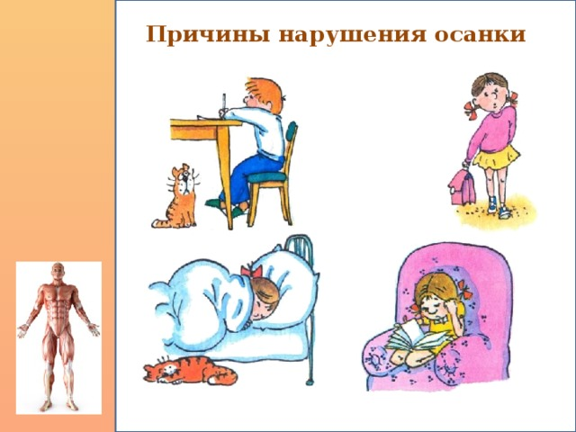

Вовремя заметив нарушения осанки у ребенка, можно исправить ситуацию, не доводя до сколиоза. На начальной стадии искривления хорошо помогает назначение специальной лечебной гимнастики. Но упражнения для выпрямления осанки должны выполняться регулярно. Комплекс упражнений должен подобрать специалист, т.к. формы искривления бывают разные, и в каждом конкретном случае упражнения необходимы разные.

Ребенку с раннего детства полезно [заниматься видами спорта](https://www.rastut-goda.ru/grow-up-healthy/1810-childrens-sports-horoscope.html), в которых укрепляются мышцы спины, например хореографией или плаванием. Кроме того, ребенок должен сам понимать, что правильная осанка – это не просто красиво – она является залогом крепкого здоровья в будущем.

**Как выявить нарушение осанки у ребенка самостоятельно**

 Для того чтобы самостоятельно выявить возможное искривление осанки у ребенка, необходимо осмотреть его спину, при этом ребенок должен стоять прямо и быть расслабленным. Если нарушений осанки нет, то вы сможете наблюдать, что у ребенка ровная спина, лопатки располагаются симметрично, плечи слегка развернуты и находятся на одном уровне, при этом живот подтянут, а ноги выпрямлены.

Поводом для беспокойства может стать привычка ребенка садиться и при этом подгибать под себя одну ногу. Если осанка ребенка вызывает хоть малейшие сомнения, необходима обязательная консультация специалиста – ортопеда. Лечебная физкультура, курс массажа и другие процедуры помогут исправить ситуацию, когда она еще не слишком запущена, т.к. на начальной стадии гораздо легче происходит выпрямление осанки ребенка, тогда как запущенные случаи требуют длительного и сложного лечения, а иногда даже оперативного вмешательства.

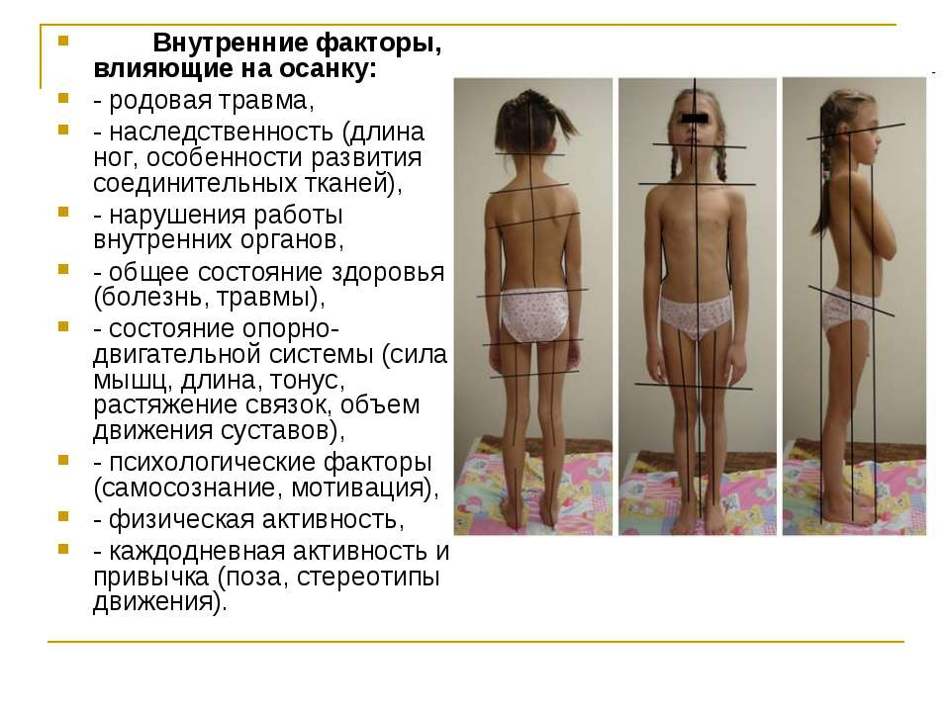

**Профилактика нарушений осанки у детей**

 Идеальная осанка и красивая походка являются результатом постоянного контроля родителей. Лопатки симметричны, плечи находятся на одном уровне, ноги ровные, походка правильная – примерно так можно описать отсутствие проблем с позвоночником. Если в вашем случае что-то не соответствует, начинайте действовать. Важно не упустить время, поэтому постоянно наблюдайте за ребенком, а при малейших подозрениях на проблемы, принимайте меры.

* Присмотритесь, в какой позе сидит ваш ребенок. Правильное положение: ступни ног стоят на полу, спина находится параллельно спинке стула, бедра перпендикулярно позвоночнику. Лопатки примут нужное положение, когда предплечья опираются, а кисти рук лежат на столе.
* Не рекомендуется длительное стояние. Не злоупотребляйте наказанием «в угол». Это утомляет ребенка, он начинает переступать с ноги на ногу, ищет к чему бы прислониться, это провоцирует нарушение осанки у детей.
* Многое зависит и от питания. В ежедневном меню должны быть фрукты и овощи, молочная продукция, мясо и рыба. А вот со сладким и мучным осторожней. Часто проблемы с позвоночником начинаются с [лишнего веса](https://www.rastut-goda.ru/grow-up-healthy/5637-kak-pomoch-detjam-pohudet-legko.html).

**Лечение нарушения осанки**

 Конечно же, лечение нарушения осанки у детей должно проходить строго под наблюдением специалиста.

Плавание, самая обычная ходьба, гимнастические упражнения, лечебная физкультура, ношение специального корсета – это ваши главные помощники.

Выбирая корсет для коррекции осанки, посоветуйтесь с врачом, самостоятельно в решении этого вопроса лучше не действовать. Нарушения осанки бывают разных типов, и какой именно корректирующий корсет необходим вашему ребенку, должен подсказать специалист. Чтобы лечение принесло пользу, должен быть постоянный контроль за вашим ребенком.

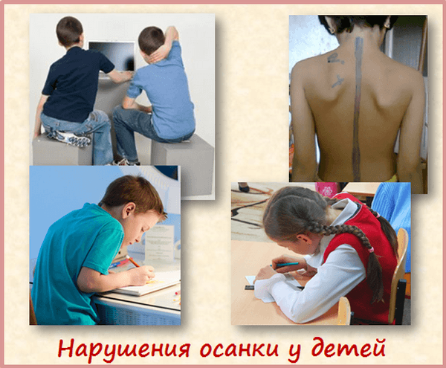

Нарушение осанки у детей дошкольного возраста и школьников в настоящее время можно наблюдать все чаще.

Исправить ситуацию под силу только родителям и педагогам детских учреждений.

*Постоянный контроль со стороны взрослых и профилактические мероприятия помогут сохранить позвоночник, а значит, и другие внутренние органы ребенка здоровыми.*